**ĐỀ CƯƠNG CHI TIẾT HỌC PHẦN**

**TRƯỜNG ĐẠI HỌC NÔNG LÂM**

KHOA CNSH-CNTP

BỘ MÔN CÔNG NGHỆ THỰC PHẨM

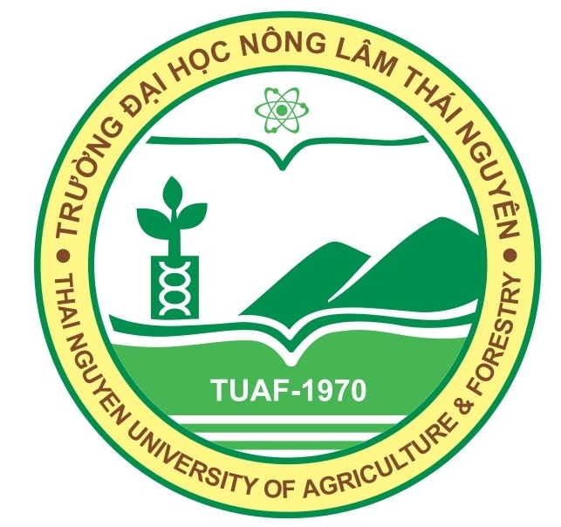

**BÙI TUẤN HÀ**

**ĐỀ CƯƠNG CHI TIẾT HỌC PHẦN**

**Tên học phần**: VẬT LÝ HỌC THỰC PHẨM

Số tín chỉ: 02

Mã số học phần: FPH221

**Thái Nguyên, 3/2014**

**1. Tên học phần: VẬT LÝ HỌC THỰC PHẨM**

- Mã số học phần: FPH221

- Số tín chỉ: 02

- Tính chất của học phần: Bắt buộc

- Học phần thay thế, tương đương: .....................................................

- Ngành (chuyên ngành) đào tạo: Công nghệ thực phẩm, Công nghệ sau thu hoạch

**2. Phân bổ thời gian học tập:**

- Số tiết học lý thuyết trên lớp: 24 tiết

- Số tiết thảo luận: 6 tiết

- Số tiết sinh viên tự học: 15 tiết

**3. Đánh giá học phần**

- Điểm chuyên cần: trọng số 0,2

- Điểm kiểm tra giữa kỳ: trọng số 0,3

- Điểm thi kết thúc học phần: trọng số 0,5

**4. Điều kiện học**

- Học phần học trước: Vật lý đại cương

- Học phần song hành: không

**5. Mục tiêu đạt được sau khi kết thúc học phần:**

***5.1. Kiến thức***

Học phần cung cấp cho người học kiến thức về đặc trưng vật lý của thực phẩm, tính chất lưu biến cơ bản, tính chất nhiệt, tính chất điện từ và quang học của thực phẩm cũng như các phương pháp xác định các thông số của thực phẩm. Người học có khả năng vận dụng các kiến thức trong sản xuất, đánh giá và kiểm soát chất lượng thực phẩm.

***5.2. Kỹ năng***

Cung cấp kỹ năng tìm và đọc các tài liệu khoa học liên quan đến môn học, kỹ năng làm việc theo nhóm để làm tiểu luận và khả năng thuyết trình nghiên cứu khoa học.

**6. Nội dung kiến thức và phương thức giảng dạy:**

|  |  |  |  |
| --- | --- | --- | --- |
| **TT** | **Nội dung kiến thức** | **Số tiết** | **Phương pháp giảng dạy** |
| **1.** | **Chương 1: Một số yếu tố vật lý cơ bản của thực phẩm** | **2** | -Thuyết trình và trình chiếu power point  -Pháp vấn, hưỡng dẫn tìm tài liệu  -Thuyết trình và trình chiếu power point  -Pháp vấn, hưỡng dẫn tìm tài liệu  -Thuyết trình và trình chiếu power point  -Pháp vấn, hưỡng dẫn tìm tài liệu |
| ***1.1.*** | ***Khối lượng, khối lượng riêng, độ xốp*** | 1 |
| ***1.2.*** | ***Kích thước, hình dạng, thể tích, bề mặt riêng*** |
| ***1.3.*** | ***Phương pháp xác định các yếu tố vật lý cơ bản của thực phẩm*** | 1 |
| **2.** | **Chương 2: Tính chất lưu biến của thực phẩm** | **6** |
| ***2.1.*** | ***Đại cương về lưu biến thực phẩm*** | 1 |
| ***2.2.*** | ***Sự chảy của vật chất*** |
| 2.2.1. | Định luật Newton về độ nhớt |
| 2.2.2. | Chất lưu nhớt | 1 |
| 2.2.2.1. | Chất lưu Newton |
| 2.2.2.2. | Chất lưu phi Newton |
| 2.2.3. | Chất lưu dẻo Bingham và phi Bingham | 1 |
| 2.2.3. | Chất lưu phụ thuộc thời gian |
| ***2.3.*** | ***Phương pháp xác định độ nhớt thực phẩm*** | 1 |
| 2.3.1. | Nhớt kế mao dẫn |
| 2.3.2. | Nhớt kế dạng phễu |
| 2.3.3. | Nhớt kế dạng ống |
| 2.3.4. | Nhớt kế quay |
| ***2.4.*** | ***Biến dạng của vật liệu*** | 1 |
| ***2.5.*** | ***Phân tích cấu trúc thực phẩm*** | 1 |
| **3.** | **Chương 3: Tính chất nhiệt của thực phẩm** | **6** |
| ***3.1.*** | ***Độ dẫn nhiệt của thực phẩm*** | 1 |
| 3.1.1. | Định luật Fourier về độ dẫn nhiệt |
| 3.1.2. | Độ dẫn nhiệt của thực phẩm |
| 3.1.3. | Phương pháp xác định độ dẫn nhiệt của thực phẩm | 2 |
| ***3.2.*** | ***Nhiệt dung riêng của thực phẩm*** | 2 |
| 3.2.1. | Khái niệm nhiệt dung riêng và mô hình tính toán |
| 3.2.2. | Phương pháp xác định nhiệt dung riêng của thực phẩm |
| ***3.4.*** | ***Entanpi thực phẩm và khuếch tán nhiệt*** | 1 |
| 3.4.1. | Entanpi và ẩn nhiệt |
| 3.4.2. | Khuếch tán nhiệt |
| **4.** | **Chương 4: Tính chất điện từ** | ***6*** |
| ***4.1.*** | ***Tương tác của các vật với ánh sáng*** | 2 |
| ***4.2.*** | ***Màu sắc của thực phẩm và phương pháp xác định*** |
| ***4.3.*** | ***Tính chất điện môi của thực phẩm*** | 2 |
| 4.3.1. | Các nguyên lý cơ bản về gia nhiệt bằng vi sóng |
| 4.3.2. | Định nghĩa về tính chất điện môi |
| 4.3.3. | Ảnh hưởng của hàm lượng ẩm tới tính chất điện môi | 2 |
| 4.3.4. | Ảnh hưởng của nhiệt độ tới tính chất điện môi |
| 4.3.5. | Ảnh hưởng của thành phần tới chính chất điện môi |
| 4.3.6. | Đánh giá chất lượng thực phẩm dựa trên tính chất điện môi |
| 4.3.7. | Xác định tính chất điện môi của thực phẩm |
| **5.** | **Chương 5: Hoạt độ nước và tính hấp thụ của thực phẩm** | ***4*** |
| ***5.1.*** | ***Tiêu chuẩn của sự cân bằng*** | 2 |
| ***5.2.*** | ***Dung dịch lý tưởng - Định luật Raoult*** |
| ***5.3.*** | ***Định luật Henry*** |
| ***5.4.*** | ***Các tính chất phụ thuộc*** | 2 |
| 5.4.1. | Sự tăng lên của nhiệt độ sôi |
| 5.4.2. | Sự giảm xuống của nhiệt độ đóng băng |
| 5.4.3. | Áp suất thẩm thấu |
| ***5.5.*** | ***Sự cân bằng trong hệ phi lý tưởng*** |
| ***5.6.*** | ***Hoạt độ nước và xác định hoạt độ nước*** |
| ***5.7.*** | ***Ảnh hưởng của nhiệt độ tới hoạt độ nước*** |

**7. Tài liệu học tập:**

Giáo trình nội bộ: Vật lý học thực phẩm

**8. Tài liệu tham khảo:**

8.1. James F. Steffe (1996). Rheological methods in food process engineering. Second edition. Freeman Press, 2807 Still Valley Dr., East Lansing, MI 48823, USA.

8.2. Ignacio Arana (2012). Physical Properties of Foods: Novel Measurement Techniques and Applications. © 2012 by Taylor & Francis Group, LLC

CRC Press is an imprint of Taylor & Francis Group, an Informa business.

8.3. Malcolm C. Bourne (2002). Food Texture and Viscosity: Concept and Measurement. Elsevier Science & Technology Books. ISBN: 0121190625.

8.4. Serpil Sahin, Servet Gulum Sumnu (2006). Physical properties of foods. Springer Science. e-ISBN 0-387-30808-3.

8.5. Wilhelm, Luther R., Dwayne A. Suter, and Gerald H. Brusewitz (2004). Physical Properties of Food Materials. Chapter 2 in Food & Process Engineering Technology, 23-52. St. Joseph, Michigan: ASAE. © American Society of Agricultural Engineers.

**9. Cán bộ giảng dạy:**

|  |  |  |  |
| --- | --- | --- | --- |
| **STT** | **Họ và tên giảng viên** | **Thuộc đơn vị quản lý** | **Học vị, học hàm** |
| 1 | Bùi Tuấn Hà | Khoa CNSH-CNTP | Thạc sỹ |
| 2 | Nguyễn Văn Bình | Khoa CNSH-CNTP | Thạc sỹ |

*Thái Nguyên, ngày 12 tháng 03 năm 2014*

|  |
| --- |
| **Trưởng khoa Trưởng Bộ môn Giảng viên** |